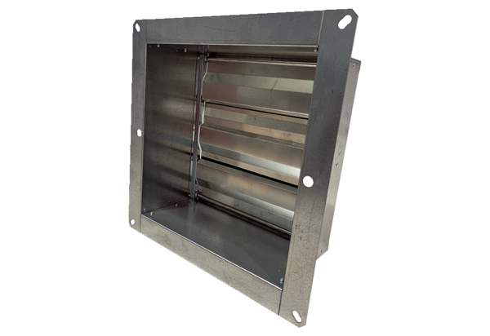Kanal-Verschlussklappe VKRI HV 40-45Verpackungseinheit: 1 StückSortiment: C
Artikelnummer: 0073.0557Hersteller: MAICO

